昆明理工大学2011级《高等数学》A（2）期末试卷
（B卷）参考答案
一、（每小题4分）
二、（每小题5分）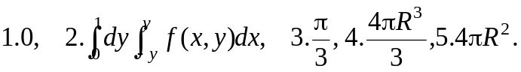
三（8分).设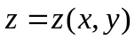满足方程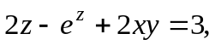且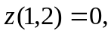求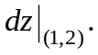
解：方程两边微分得：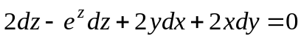， 4分
将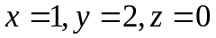代入上式得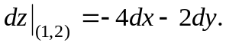 8分
四（8分).计算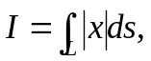其中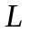为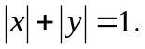
解：因关于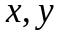轴均对称，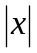为偶函数，记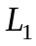为在第一象限部分，于是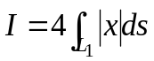 4分
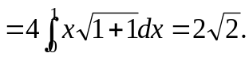 8分
五（8分).计算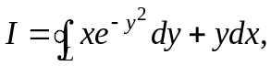其中为三顶点分别为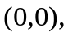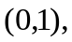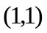的三角形正向边界。
解法1：记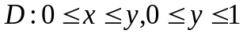，则由格林公式 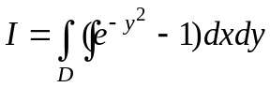 4分
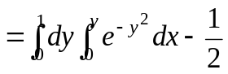 6分
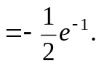 8分
解法2：直接分三段有向直线段积分再作和（略）
六（8分).计算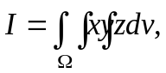其中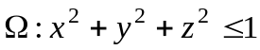位于第一卦限部分。
解法1：利用球坐标 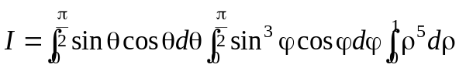 4分
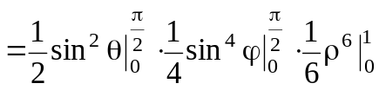 6分
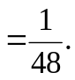 8分
解法1：利用柱坐标（略）
七（8分).求微分方程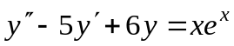的通解。
解：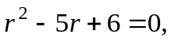特征根为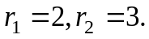
对应齐次方程的通解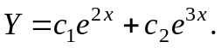 4分
设特解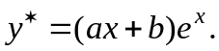代入原方程得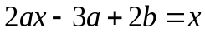
从而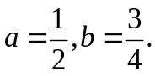 7分
故所求通解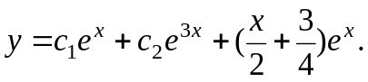 8分
八（8分）设非负函数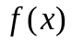在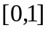上满足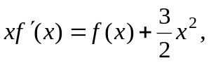且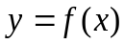与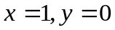所围图形的面积为2.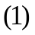求的表达式，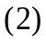求所围图形绕轴旋转一周所得旋转体的体积？
解当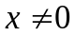时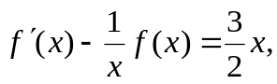一阶线性微分方程。
通解 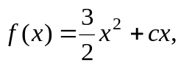 3分
又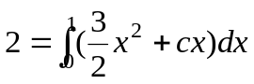得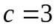，故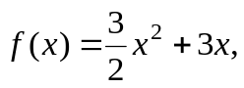 5分
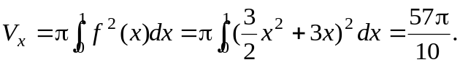 8分
九（7分）记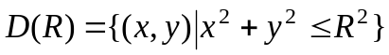，证明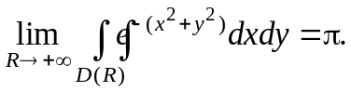
证明：用极坐标计算 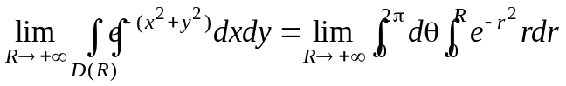 4分
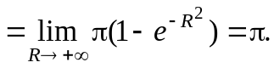 8分

